Guía de aprendizaje diversificada semana 14
Nombre del Estudiante |  |  | Curso: 6º año A
Nombre del Estudiante |  |  | Fecha: 06 al 10 de julio
Unidad: 1 | “Saludable sin perder sabor”
O.A.P. | Leer independientemente y comprender textos no literarios, para ampliar su conocimiento del mundo y formarse una opinión (OA 6 – N1- 5° - Priorización Curricular)
Habilidad | Comprender, definir, identificar
Docente: | Oriana Salinas Sanhueza  Katherine Artillería – Psicopedagoga PIE | Asignatura: | Lenguaje y comunicación

El color de los pájaros

Leyenda hindú
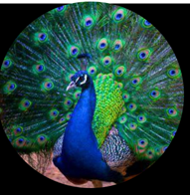
Al principio de los tiempos todos los pájaros eran de color marrón, sólo se diferenciaban en el nombre y la forma. Pero, sintieron envidia de los colores de las flores y decidieron que llamarían a la Madre Naturaleza para que les cambiara de color. Ella estuvo de acuerdo, pero les puso una condición: tendrían que pensar muy bien el color que cada uno quería porque solamente podrían cambiar una vez.

La encargada de comunicar la noticia por todo el planeta fue el Águila:
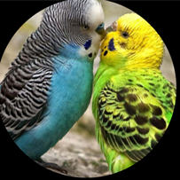
—Aviso a todos los pájaros que hay reunión con la Madre

Naturaleza para cambiar de color la próxima semana en el Claro del Bosque —gritaba mientras volaba.

Los pájaros pasaron una semana muy nerviosos, pensando cuál sería el color que iban a elegir. Llegado el gran día, todos se reunieron muy alborotados alrededor de la Madre Naturaleza.
La primera que se decidió fue la Urraca: Quiero ser negra con algunas plumas de tono azul cuan-do les dé el sol, blanco el pecho y blanca la punta de las alas.
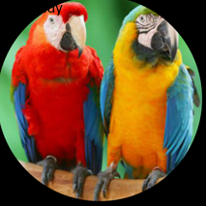
La Madre tomó su paleta y la coloreó, mientras el resto de los pájaros comentaban lo elegantes que eran los colores elegidos por la Urraca.
El Periquito fue el siguiente en elegir:

—Yo quiero manchas blancas, azules y amarillas por todo el cuerpo.

Todos estuvieron de acuerdo en que esos colores le favorecían mucho. El Pavo Real se acercó contoneándose y con su voz chillona pidió: —Para mi hermosa cola, quiero colores que se vean desde muy lejos: azules, verdes, amarillos, rojos y dorados.

Los demás pájaros sonrieron ya que conocían lo presumido que era el Pavo Real.

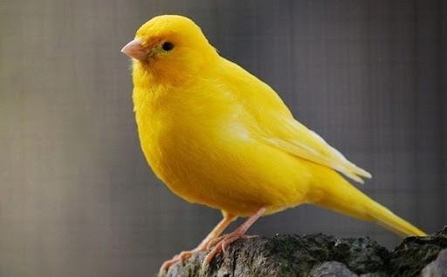
El Canario se acercó veloz:

—Como me gusta mucho la luz, quiero parecerme a un rayo de sol. Píntame de amarillo.
El Loro llegó chillando:

—Para que todos los animales me puedan ver, quiero que me pongas los colores más llamativos de tu paleta. Todos pensaron que era muy atrevido al elegir esos colores, pero el Loro se alejó muy contento.

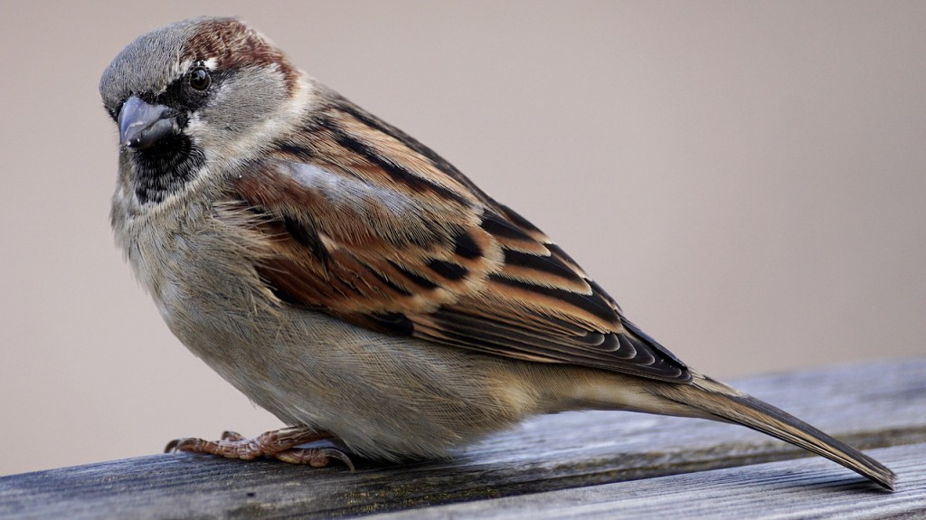
Poco a poco, el resto de los pájaros fue pasando por las manos de la Madre Naturaleza. Cuando los colores de la paleta se habían acabado y los pájaros lucían orgullosos sus nuevos vestidos, ella recogió sus utensilios de pintura y se dispuso a volver a su hogar. Pero de repente, una voz le hizo volver la cabeza. Por el camino venía corriendo un pequeño Gorrión: —Espera, espera, por favor —gritaba—, todavía falto yo. Estaba muy lejos y he tardado mu-cho tiempo en llegar volando. Yo también quiero cambiar de color. La Madre Naturaleza lo miró apenada:
—Ya no quedan colores en mi paleta.

—Bueno, no pasa nada —dijo el Gorrión tristemente mientras se alejaba cabizbajo por el camino—, de todas formas, el color marrón tampoco está tan mal.

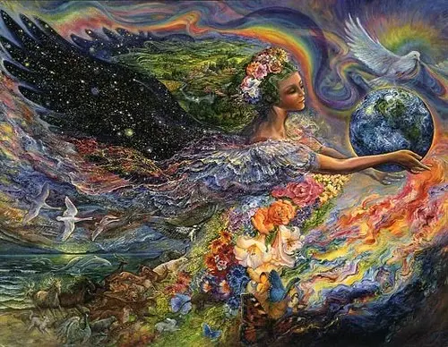
—Espera —gritó la Madre Naturaleza—, he encontrado una pequeña gota de color amarillo en mi paleta.

El Gorrión se acercó corriendo muy contento. La Madre Naturaleza mojó su pincel en la gota y agachándose tiernamente le pintó una pequeñísima mancha en la comisura del pico. Por eso, si os fijáis detenidamente en los gorriones, podréis descubrir el último color que la Madre Naturaleza utilizó para colorear a todas las aves del mundo.

De acuerdo con lo leído anteriormente, responde lo siguiente:

- ¿Cuál es la finalidad del texto que acabas de leer?
_____________________________________________________________________________

- ¿Qué hubieras hecho tú en el lugar del gorrión?
_____________________________________________________________________________
_____________________________________________________________________________

III.- A continuación, deberás leer atentamente cada pregunta y luego seleccionar la alternativa que consideres correcta, encerrándola en un círculo:

1.- Los pájaros sintieron envidia de las flores porque:

- Ellas tenían néctar.
- Tenían un delicioso aroma.
- Tenían distintos colores.
- No tenían que moverse.

2.- ¿Qué condición les puso la Madre Naturaleza a los pájaros para cambiarles de color?
- Todos tenían que estar juntos cuando ella fuera a hacer el cambio de color.
- Tendrían que pensar muy bien el color porque sólo podrían cambiar una vez.
- Tenían que ponerse de acuerdo porque cada uno tenía que elegir un color distinto.
- Podían elegir cualquier color, excepto el negro.

3.Del siguiente fragmento: “—Bueno, no pasa nada —dijo el Gorrión tristemente mientras se alejaba cabizbajo por el camino—, de todas formas, el color marrón tampoco está tan mal”, se puede inferir que el gorrión era:
- Infeliz; siempre estaba triste y lamentándose.
- Cínico; hacía como que las cosas no le importaban.
- Obediente; hacía caso de todo lo que le ordenaban.
- Conformista; se conformaba con lo que le tocaba en la vida.

IV. Une cada pájaro con su elección:
Pavo real
Negro con algunas plumas
de tono azul.

Urraca
Negro con algunas plumas manchas blancas, azules y amarillas por todo el cuerpo.

Gorrión

Azul, verde, amarillo, rojo y dorado en la cola.

Periquito

Entero amarillo

V.- Enumera, del 1 al 7, las siguientes acciones según fueron ocurriendo en el texto:

___ La madre Naturaleza le informó que ya no quedaban colores en su paleta.

___ El gorrión se alejó cabizbajo por el camino.

___ La Madre Naturaleza recogió sus utensilios y se dispuso a volver a su hogar.

___ El gorrión se acercó corriendo muy contento.

___ La Madre Naturaleza le pintó una pequeña mancha en la comisura del pico.

___ El gorrión estaban muy lejos y tardó mucho en llegar volando.

___ La Madre Naturaleza encontró una pequeña gota de color amarillo en su paleta.

Tarea

Lee y responde el texto que aparece en la página 70 a la 74, las respuestas debes escribirlas en tu cuaderno.


Querido/a estudiante y apoderado/a:
En relación a lo que está aconteciendo en la actualidad en nuestro país, es normal que se te presenten dudas al momento de resolver lo que se te solicita. Es por esto que, si tienen dudas, pueden comunicarse conmigo al número por WhatsApp +56935185069 de las 09:00 a las 18:00 hrs.
Te extraño mucho, pero ahora es momento de cuidarnos y quedarnos en casa, cariños – Katherine Artillería – Psicopedagoga PIE.

Califica la actividad
Para poder conocer tu estado de avance me gustaría que respondieras estas preguntas para tenerlo en cuenta para la próxima:
¿Cómo la encontraste? ¿Te resulto difícil o fácil realizarla? Escribe alguna sugerencia
_______________________________________________________________________________________________________________________________________________________________________________

